Albano alex 4ain
Trasferimento file con sftp
1.usando il linked clone si crea una copia della macchina
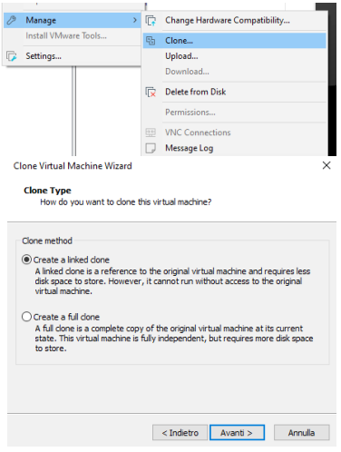

2. si passa a network host-only


3. aprendo h1 si usa il comano per entrare nel file di configurazione ssh

4.si abilita il permesso di login remoto nel file cancellando ‘#’ e impostando a ‘yes’
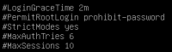

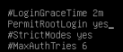

5. chiudendo il file si riavvia il servizio ssh
6. usando il comando ‘ip a’ si riprendo l ip della macchina in questo caso 192.168.40.128
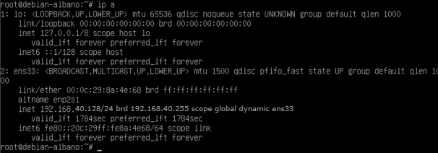
7.dopo aver aperto win scp si inseriscono i dati della macchina e il protocollo
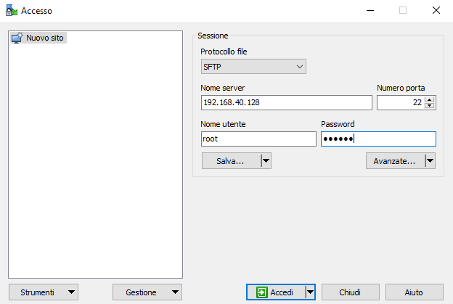
8. prima dell operazione di trasferimento si crea un file nella macchina
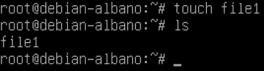

9.da win scp si verifica l’esistenza dell' file e si prova un trasferimento file
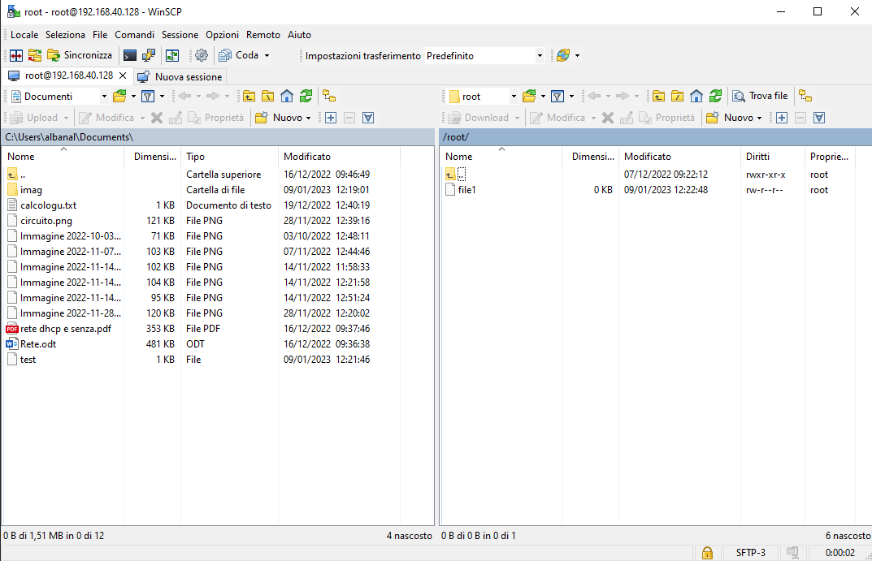
10. in questo caso si importa un file “test” nella macchina
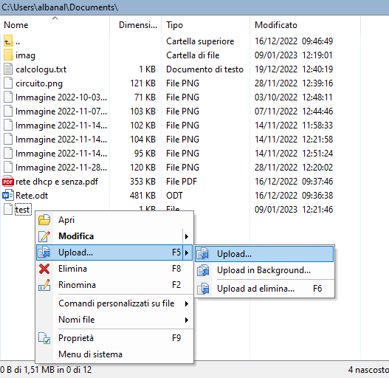

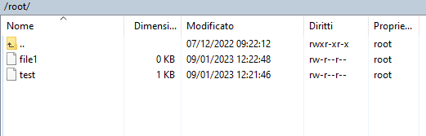

11.si torna nella macchina per verificare che il trasferimento sia avvenuto
